1)

 As funções são utilizadas nos programas para acelerar o processo de programação. Muitas vezes precisamos fazer o mesmo tipo de programa que tem a seguinte opção: “leia um vetor de N números”.  Para essa atividade, podemos criar uma função que gera automaticamente o vetor, utilizando a função ***rand ().*** A função ***rand ()*** gera números aleatórios e basta então inserir esses números em um vetor.  Suponha que seja necessário ordenar o vetor. As linguagens de programação já possuem métodos de ordenação, os mais populares métodos de ordenação são: *Insertion Sort, Selection Sort, Bubble Sort, Comb Sort, Quick Sort, Merge Sort, Heap Sort e Shell Sort.*

Observe atentamente o programa que demonstra o uso das funções para gerar o vetor e para ordenar o vetor com o método *Bubble Sort*:

|  |
| --- |
| ***#include<stdio.h>***  ***#include <stdlib.h>***  ***int r[10];***    ***void gerarRandomico(){***  ***int a;***  ***for(a = 0; a < 10; ++a) {***  ***r[a] = rand()%100;***  ***}}***    ***void ordena(){***  ***int i, j, aux;***  ***for( i=0; i<10; i++ ){***  ***for( j=i+1; j<10; j++ ){***  ***if( r[i] > r[j] ){***  ***aux = r[i];***  ***r[i] = r[j];***  ***r[j] = aux;***  ***}}}}***    ***int main(){***  ***int i;***  ***gerarRandomico();***  ***ordena();***  ***for ( i = 0; i < 10; i++ ) {***  ***printf("\n Vetor[%d] = %d", i, r[i]);}***  ***return 0; }*** |

Tomando como referência o contexto apresentado, julgue as afirmativas a seguir em (V) Verdadeiras ou (F) Falsas .

(    ) Uma função criada para retornar um valor *char*, o comando *return* somente poderá retornar o valor *char*.

(    ) Uma função pode ser chamada quantas vezes forem necessárias para realizar uma tarefa, a única exceção é de que não podemos fazer essa chamada dentro de uma estrutura de repetição *for ( )*, somente poderá ser utilizado o comando *while ( )*.

(    ) No programa apresentado, existem duas funções que não utilizam o *return* porque elas são do tipo *void*.

(    ) A variável que foi utilizada no comando *for ( i = 0; i < 10; i++ )*foi declarada como tipo*int* e deveria ser *float* pois, quando usamos vetores os números podem ser maiores.

(    ) No programa apresentado foi utilizado duas funções pois, cada função tem um objetivo específico, devemos evitar misturar as funcionalidades das funções.

Assinale a alternativa que apresenta a sequência correta:

**Alternativas:**

* a)

V – V – V – V – V.

* b)

F – V – V – F – V.

* c)

F – F – V– F – V.

* d)

V – F – V – F – V.

Alternativa assinalada

* e)

F – F – F – F – F.

2)

 É comum utilizarmos ponteiros com funções. Um caso importante de ponteiros com funções é na alocação de memória dinâmica. A função ***malloc ( )*** pertencente a biblioteca ***<stdlib.h>*** é usada para alocar memória dinamicamente. Entender o tipo de retorno dessa função é muito importante, principalmente para seu avanço, quando você começar a estudar estruturas de dados.

Observe atentamente o programa que demonstra o uso de funções:

|  |
| --- |
| *#include<stdio.h>*  *#include<stdlib.h>*  *int* alocar(){*  *return malloc(200);*  *}*  *int main(){*  *int *memoria;*  *memoria = alocar();*  *if(memoria != NULL){*  *printf("Endereço de memória alocada = %x",memoria);*  *}*  *else{*  *printf("Memória não alocada");*  *}*  *return 0;*  *}* |

 Conforme demonstrado no programa apresentado a função *malloc (* ) irá reservar um espaço de memória dinamicamente, a função *malloc ( )* pode retornar dois valores e são eles:

**Alternativas:**

* a)

*null*ou um ponteiro genérico (ponteiro genérico é do tipo *void)*

Alternativa assinalada

* b)

*int*ou um ponteiro genérico (ponteiro genérico é do tipo *void)*

* c)

*float*ou um ponteiro genérico (ponteiro genérico é do tipo *void*)

* d)

*char*ou numérico (*int ou float*)

* e)

*string*ou  *null*

3)

O escopo é dividido em duas categorias, local ou global. Quando se tem variáveis que ambas são locais, elas existem e são notadas somente dentro do corpo da função onde foram definidas. Para definir uma variável global é preciso criá-la fora da função, assim ela será visível por todas as funções do programa.

Fonte: SCHEFFER, V.C. Escopo e passagem de parâmetros.

• Nesse contexto, analise as asserções a seguir:

I - A utilização de variáveis globais permite dimensionar o uso da memória.

• II -  As  funções e procedimento tem  pouca relevância em programação.

III -  As variáveis locais são criadas e mantidas na memória ao fim da função

• IV - As variáveis globais permanecem na memória durante todo o tempo de execução.

É correto apenas o que se afirma em:

**Alternativas:**

* a)

I e II.

* b)

III e IV.

* c)

II e III.

* d)

I e IV.

Alternativa assinalada

* e)

I, II, III e IV.

4)

Analise a figura a seguir.

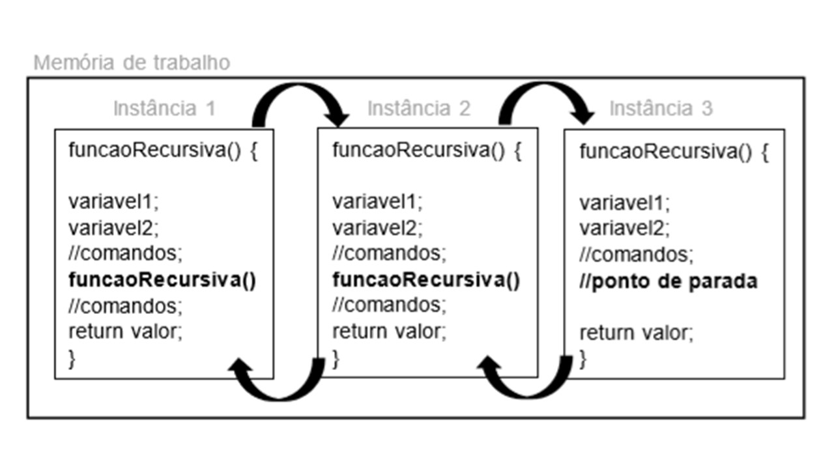

Fonte: elaborada pela autora.

Para compreender o mecanismo  apresentado na imagem anterior, organize as operações em sequência correta:

1 -  Chamada a função funcaoRecursiva(), que por sua vez, possui em seu corpo um comando que invoca a si mesma.

2 -  Na terceira instância, uma determinada condição de parada é satisfeita.

3 - Um novo espaço é alocado, com variáveis e comandos. Como a função é recursiva, novamente ela chama a si mesma, criando então a terceira instância da função.

4 -  Cada instância da função passa a retornar seus resultados para a instância anterior.

5 -  Nesse momento é criada a segunda instância dessa função na memória de trabalho.

Assinale a alternativa que contém a sequência correta:

**Alternativas:**

* a)

1-3-5-2-4.

* b)

4-5-3-2-1.

* c)

1-5-3-2-4.

Alternativa assinalada

* d)

1-5-2-4-3.

* e)

2-5-1-3-4.